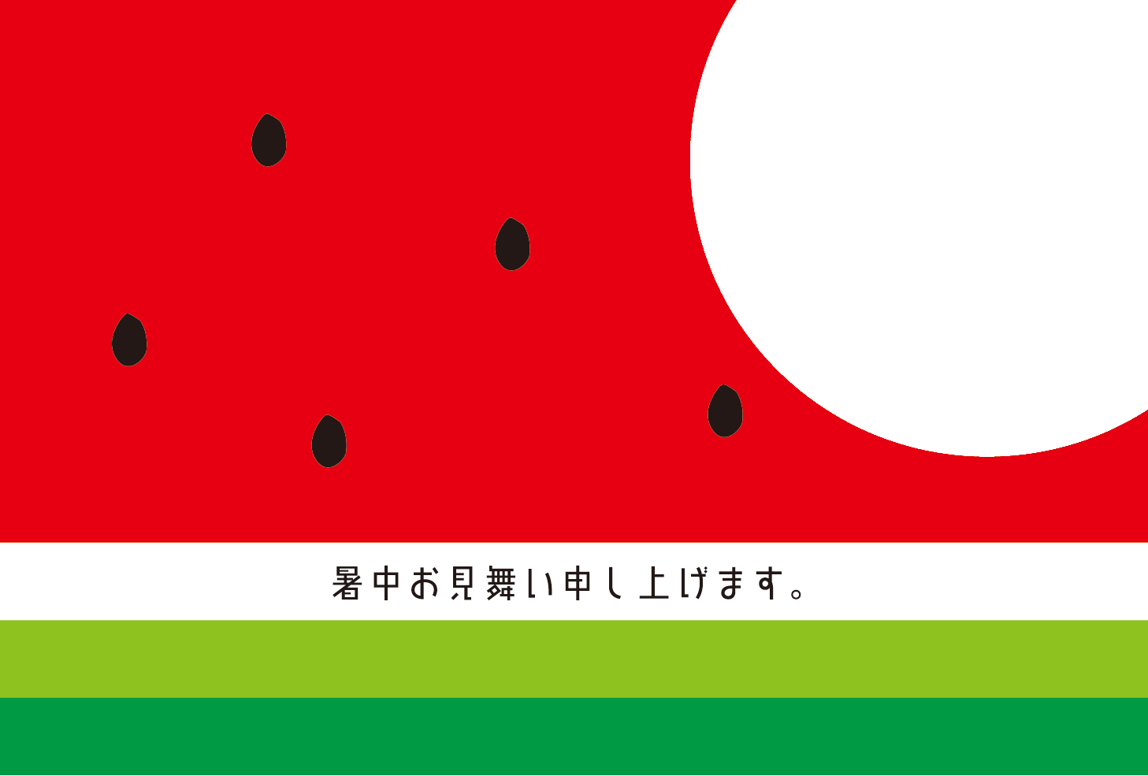

写真を入れてね。

※この部分は透明にくり抜かれています。

テキストボックスを削除し、この位置に写真を挿入して、[書式設定]→[レイアウト]タブ→[折り返しの種類と配置]で背面に設定すると写真がはがきデザインの背面へおさまります。

※ふちなし全面印刷向けです。事前にテストプリントし、はみ出し量を確認してください。